|  |
| --- |
| LAVORO SILVIA:silvia:AGID SLIDE:IDENTITY:CARTA INTESTATA:EXE:AGID_logo_carta_intestata-02.png |

|  |
| --- |
| **Capitolo 1. MODELLO DI FUNZIONAMENTO** |

# Modello di funzionamento

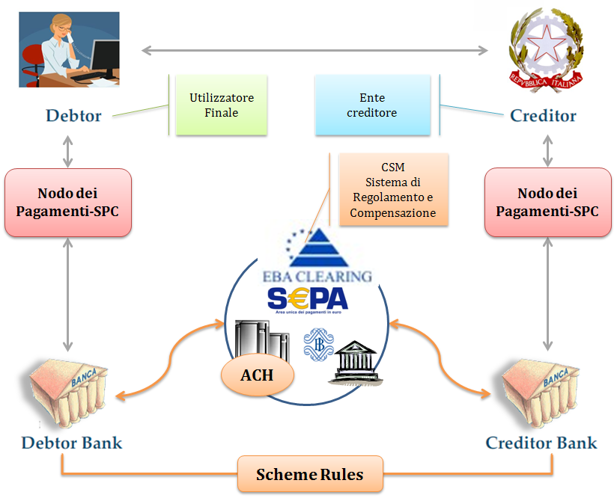

**Figura 1 – EPC *Four Corners model***

Il modello di funzionamento del Sistema fa riferimento ai principi del *Four Corners* *model* definito dall’European Payment Council ed è riportato nel diagramma di Figura 1, nel quale l’infrastruttura costituita dal Nodo dei Pagamenti-SPC si pone quale facilitatore del colloquio con i prestatori di sevizi di pagamento.

Il perfezionamento delle operazioni tra banche, evidenziato in arancio nel diagramma, avviene attraverso il sistema di regolamento e compensazione (CSM) utilizzando le regole SEPA.

Il sistema supporta anche altri tipi di operazioni di pagamento che risultano dal collegamento tra più servizi di pagamento o tra servizi di pagamento e altre operazioni ad essi contigue, così come definito dal Provvedimento Banca d’Italia del 5 luglio 2011 in materia di diritti e obblighi delle parti nei servizi di pagamento (cfr. articolo 2.1.2 di detto provvedimento).

## Attori e ruoli del Sistema pagoPA

Nello schema di Figura 1 sono evidenziati gli attori che partecipano al processo di pagamento e che svolgono i seguenti ruoli:

|  |  |
| --- | --- |
| **Utilizzatore finale**  **(Debtor)** | Rappresenta il privato cittadino, professionista, impresa, che effettua pagamenti a favore della Pubblica Amministrazione con modalità informatiche. L’identità dell’utilizzatore finale può essere determinata con modalità informatiche (tipicamente SPID) per accedere ai servizi informatici dell’Ente Creditore.  Nell’ambito del processo di pagamento si distingue il ruolo del **soggetto debitore**, cioè colui che ha contratto un debito a favore dell’Ente Creditore, ovvero effettua un pagamento di sua iniziativa per ottenere a un servizio o una certificazione. Nel rapporto con Ente Creditore si può presumere che l’utilizzatore finale sia il soggetto debitore  Si distingue infine il **soggetto versante**, ovvero come colui accede ai servizi informatici dal Prestatore dei Servizi di Pagamento, e dispone il pagamento a favore dell’Ente Creditore. |
| **Ente Creditore**  **(Creditor)** | Soggetto a cui l’utilizzatore finale richiede il servizio e che nei confronti del quali si configura come “creditore” per le somme a vario titolo da questi dovute.  L’Ente Creditore, che identifica il soggetto pagatore e la causale del pagamento, offre il servizio tramite il Nodo dei Pagamenti-SPC a cui accede direttamente o tramite un soggetto pubblico o privato, quale intermediario tecnologico nei confronti dell’Ente Creditore . |
| **Prestatore di Servizi di Pagamento**  **(Debtor e Creditor Bank)** | È il soggetto, abilitato dalle norme vigenti in materia, ad eseguire le richieste di pagamento in via elettronica ed a restituire la ricevuta elettronica di avvenuto pagamento/incasso.  Il PSP offre i propri servizi di pagamento mettendo a disposizione direttamente o tramite terze parti (intermediari)i canali di pagamento, fisici e telematici, su cui l’utilizzatore finale può effettuare l’operazione.  In questo contesto il PSP può svolgere anche, sulla base di appositi accordi con l’ente, funzioni di “Incasso” per conto dello stesso e provvedere, laddove richiesto, al successivo riversamento delle somme percepite sui conti di tesoreria che l’Ente Creditore detiene presso il PSP dell’Ente Creditore. |

Nell’ambito del modello sopra esposto assumono particolare rilevanza la figura dell’istituto tesoriere e quella di “intermediario tecnologico”.

### Istituto tesoriere dell’Ente Creditore

È il PSP che, nel rispetto delle normative vigenti, svolge le proprie funzioni di Tesoreria o di Cassa nei confronti dell’Ente Creditore e può non coincidere con il PSP dell’Ente Creditore stesso.

L’utilizzo dell’infrastruttura del Nodo dei Pagamenti-SPC non altera in alcun modo i rapporti esistenti tra l’Ente Creditore ed il proprio istituto tesoriere.

### Intermediari tecnologici e partner tecnologici

Gli Enti Creditori possono offrire il servizio e accedere al Nodo dei Pagamenti-SPC anche attraverso un intermediario o un partner.

Un Intermediario tecnologico è un soggetto aderente al Nodo dei Pagamenti-SPC come Ente Creditore (ad esempio: Regione), che quindi ha già accettato e si è obbligato al rispetto delle Linee Guida e dei relativi allegati e che risulta, altresì, responsabile, nei confronti di AgID, delle attività tecniche per l’interfacciamento con il Nodo dei Pagamenti-SPC.

Viceversa, il Partner tecnologico è un mero fornitore dell’Ente Creditore utilizzato in via strumentale per l’esecuzione delle attività tecniche per l’interfacciamento con il NodoSPC, ferma restando la responsabilità nei confronti di AgID in capo all’Ente Creditore. Si precisa che AgID esclude l’adesione al Nodo dei Pagamenti-SPC da parte del Partner tecnologico in quanto tale.

Si precisa che l’utilizzo di un particolare Intermediario tecnologico o Partner tecnologico può essere limitato ad una parte delle attività dell’Ente Creditore, mentre le rimanenti attività possono essere gestiste da un altro soggetto Intermediario e/o Partner oppure in proprio dall’ente stesso: possono cioè coesistere situazioni miste, nelle quali i servizi sono erogati da una molteplicità di soggetti, compreso l’Ente Creditore, sempre nel rispetto delle Linee guida.

Anche i PSP possono utilizzare degli intermediari per connettersi al NodoSPC o per offrire i propri servizi di pagamento; tali soggetti possono essere rappresentati da altri prestatori di servizi di pagamento ovvero da circuiti o consorzi costituiti in ambito finanziario.

Rimangono, comunque, inalterate le responsabilità di Ente Creditore e PSP nei confronti delle proprie controparti diverse dall’AgID e, in particolare, degli utilizzatori finali.

## Dominio dei Pagamenti dell’Ente Creditore

Il sistema complessivo - formato dalla comunità di Enti Creditori, PSP ed eventuali gestori di pubblici servizi aderenti e dai loro intermediari tecnologici, che possono accedere ed utilizzare il Servizio - costituisce il “**Dominio dei Pagamenti dell’Ente Creditore**” (più brevemente Dominio). Implicitamente con il termine di Dominio ci si riferisce anche alle componenti tecnico-organizzative di tali attori.

L’utilizzo dei servizi messi a disposizione dal Nodo dei Pagamenti-SPC è attivato attraverso apposite procedure rese disponibili sul sito dell’Agenzia per l’Italia Digitale. In particolare:

* le pubbliche amministrazioni sottoscrivono con l’Agenzia specifiche lettere di adesione;
* i gestori di pubblici servizi aderiscono su base volontaria al Nodo dei Pagamenti-SPC sottoscrivendo con l’Agenzia specifici Protocolli di adesione;
* i prestatori di servizi di pagamento sottoscrivono con l’Agenzia per l’Italia Digitale, sempre su base volontaria, appositi Accordi di Servizio.

Lo schema di tali atti è riportato nella Sezione IV “Ruoli e responsabilità nell’utilizzo del Nodo dei Pagamenti-SPC” nel quale sono descritte anche le procedure di accreditamento degli Enti Creditori e dei prestatori di servizi di pagamento.

Come già anticipato, ogni Ente Creditore e PSP aderente può, per lo svolgimento delle attività tecniche, utilizzare intermediari dei quali si rendono direttamente responsabili.

L’utilizzo di detti intermediari tecnologici comporta - ai fini del corretto indirizzamento - la necessità di dover distinguere tra Ente Creditore (o PSP) ed intermediario da questi utilizzato in fase di scambio dei flussi, distinguendo tra mittente o destinatario logico di un flusso (l’Ente Creditore o il PSP) dal suo tramite tecnico (l’intermediario in qualità di mittente o destinatario fisico).

Tale utilizzo è subordinato alla preventiva comunicazione all’Agenzia per l’Italia Digitale (ai fini del corretto popolamento della Tabella delle controparti, cfr. § 4.2.1) ed al riconoscimento da parte del Nodo dei Pagamenti-SPC.

Nel Dominio, le attività di pertinenza di ogni soggetto sono effettuate conformemente ai requisiti di riservatezza e di protezione da accessi non autorizzati.

### Siti e portali degli Enti Creditori

I siti ed i portali, attraverso i quali gli Enti Creditori mettono a disposizione le informazioni per effettuare i pagamenti ed i relativi servizi devono essere autenticati con procedure di validazione avanzata (quali, ad esempi, certificati SSL con Extended Validation emessi da Autorità di Certificazione riconosciute).

* + - 1. Siti e portali delle pubbliche amministrazioni

Gli indirizzi internet dei servizi dedicati ai pagamenti devono essere inoltre pubblicati sull'Indice delle Pubbliche Amministrazioni (IPA[[1]](#footnote-2)) istituito con il DPCM del 31 ottobre 2000 recante le regole tecniche per il protocollo informatico.

Si ricorda, altresì, che i siti Web di cui all'art. 3, comma 1, della Legge 9 gennaio 2004, n. 4 devono rispettare i requisiti di accessibilità previsti dall'Allegato A del DM 8 luglio 2005[[2]](#footnote-3), rispettando, tra l'altro, il punto 3 dei criteri di conformità (Processi completi: quando un servizio è erogato mediante un processo che si sviluppa su più pagine web allora tutte le pagine web ad esso relative devono essere conformi, anche quando tali pagine si trovino su siti diversi). Per ulteriori riferimenti, consultare la sezione accessibilità del sito dell’Agenzia per l'Italia Digitale.

### Utilizzatori finali

Gli utilizzatori finali non sono membri del Dominio: pertanto il loro riconoscimento e l’abilitazione ad effettuare attività che determineranno l’invocazione dei Servizi di Nodo è a cura dei soggetti (Ente Creditore, PSP e/o intermediari da questi utilizzati) che erogano i servizi applicativi resi disponibili a tali utilizzatori finali.

A Tal fine AgID rende disponibile SPID (Sistema Pubblico di Identità Digitale).

## Governance del sistema

Stante la valenza infrastrutturale dell’iniziativa, la guida ed il controllo del sistema (*governance*) sono affidati ad organismi pubblici, in particolare:

* **l’Agenzia per l’Italia Digitale** assicura la gestione del sistema attraverso la definizione di regole e standard, definisce l’elenco delle Pubbliche Amministrazioni e dei PSP partecipanti al sistema, provvede alla gestione ed al monitoraggio dell’infrastruttura;
* **il Comitato interministeriale di coordinamento**, evoluzione del comitatoSIPA[[3]](#footnote-4), al quale partecipano, oltre all’Agenzia per l’Italia Digitale, il Ministero dell’economia e delle finanze e la Banca d’Italia, verifica:
* le tipologie di operazioni adottate dalle amministrazioni;
* l’applicazione delle condizioni economiche;
* le richieste di partecipazione dei PSP al sistema;
* l’adozione degli standard SEPA.

## Ciclo di vita del Pagamento

Nell’ambito delle relazioni tra l’utilizzatore finale e gli Enti Creditori, la necessità di effettuare pagamenti a favore di questi ultimi è sempre associata a procedimenti amministrativi che prevedono il rispetto di regole per il loro corretto svolgimento (ad esempio: la verifica di prerequisiti) e seguono un preordinato “Ciclo di vita” che può essere rappresentato nella Figura 2.

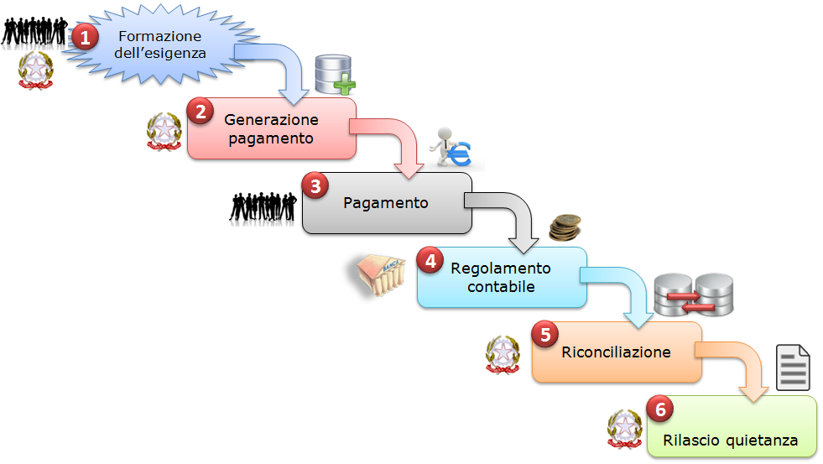

**Figura 2 - Ciclo di vita del pagamento**

L’esigenza del pagamento può nascere sulla base di un bisogno dell’utilizzatore finale che necessita, ad esempio, di un servizio da parte dell’ente ovvero quando quest’ultimo deve richiedere all’utilizzatore finale l’estinzione di un debito creatosi nei suoi confronti: ad esempio il pagamento di una multa o di un’ammenda.

Questa esigenza si concretizza attraverso la generazione di un insieme di informazioni che l’Ente Creditore deve memorizzare in appositi archivi per la successiva fase di riconciliazione e che permettono l’effettuazione del pagamento stesso.

Una volta completata la fase di esecuzione del pagamento, si veda il successivo paragrafo 1.5, si procede al regolamento contabile dell’operazione tra i prestatori di servizi di pagamento, con modalità diverse a seconda dello strumento di pagamento attraverso il quale viene effettuato il versamento stesso, che determina anche le modalità di riversamento presso il PSP dell’Ente Creditore.

Il “ciclo di vita” si conclude con le fasi relative alla riconciliazione del pagamento presso l’Ente Creditore, che rilascia - se previsto – la relativa quietanza.

In questa descrizione del “ciclo di vita” di pagamento l'ordine delle fasi è puramente indicativo e può variare a seconda dello scenario e della tipologia di servizio al quale si riferisce il pagamento stesso.

## Processo di pagamento

L’esecuzione di pagamenti telematici prevede l’interazione e l’interoperabilità (realizzata tramite tecnologia *Web service*) tra i sistemi informativi dei vari attori aderenti al Dominio. In tale schema il Nodo dei Pagamenti-SPC si configura come piattaforma che rende disponibili funzioni per l’interscambio dei flussi di dati, mentre le funzionalità per la gestione dei pagamenti dovranno essere rese disponibili dai partecipanti al Dominio, ognuno secondo il proprio ruolo.

Il Nodo dei Pagamenti-SPC dovrà essere pertanto in grado di gestire diversi *workflow* applicativi (vedi successivo capitolo 2) che però, in tutti i casi, prevedono lo scambio di oggetti contenenti le informazioni necessarie a garantire la corretta gestione dei processi.

### Oggetti scambiati

Nei ”*workflow*” applicativi gestiti dal Nodo dei Pagamenti-SPC (vedi capitolo 2) è previsto lo scambio di oggetti applicativi costituiti da documenti informatici, in formato di file XML, le cui specifiche di dettaglio sono riportate nel Capitolo 5 del presente documento. Assumono particolare rilevanza le seguenti strutture standardizzate:

* *Richiesta Pagamento Telematico* (da ora in avanti RPT) che è emessa dall’Ente Creditore e definisce gli elementi necessari a caratterizzare il pagamento da effettuare;
* *Ricevuta Telematica* (da ora in avanti RT), restituita da un PSP a fronte di pagamento individuato da una RPT, che definisce gli elementi necessari a qualificare l’esito del pagamento richiesto;
* *Richiesta Revoca* (da ora in avanti RR) che è emessa dall’ente interessato e serve a chiedere alla controparte la revoca di una RT o lo storno di un pagamento;
* *Esito Revoca* (da ora in avanti ER) che è emessa dall’ente cui è stata inviata una RT e serve a fornire alla controparte l’esito della revoca di una RT o dello storno di un pagamento.

Ogni RPT e la relativa RT possono contenere rispettivamente le informazioni attinenti da 1 a 5 pagamenti / esiti a favore di uno stesso Ente Creditore; tali oggetti, insieme alle RR ed ER, sono identificati a livello nazionale dalla seguente coppia di informazioni:

* codice fiscale dell’Ente Creditore che invia la RPT,
* codice *Identificativo Univoco Versamento* (IUV, vedi paragrafo successivo) che viene assegnato dal singolo Ente Creditore che invia la RPT.

Nell’ambito delle funzionalità esposte dal Nodo dei Pagamenti-SPC sono previsti ulteriori oggetti applicativi scambiati, tra lo stesso NodoSPC ed i soggetti aderenti, che riguardano le Strutture dati di supporto ed i Servizi applicativi opzionali (vedi anche capitolo 4).

### Identificativo Univoco di Versamento

Il codice IUV è assegnato dall’Ente Creditore attraverso le regole di generazione previste nella Sezione I del documento allegato A alle .

Il meccanismo di generazione, che dovrà essere implementato a cura dell’Ente Creditore, deve essere strutturato in modo tale che non possa esistere nel corso del tempo un altro codice IUV eguale all’interno dello stesso ente.

Nello scenario principale di ogni *workflow* la generazione del codice IUV si rende necessaria allorché una RPT deve essere resa disponibile a fronte di una richiesta di pagamento effettuata dall’utilizzatore finale ovvero debba essere associata ad un pagamento che l’Ente Creditore richiede all’utilizzatore finale.

Il codice IUV costituisce l’elemento attraverso il quale l’Ente Creditore riceve tutte le informazioni che caratterizzano il pagamento, permettendo di eseguire eventuali controlli e verifiche relativi e/o propedeutici all’erogazione del servizio.

### Flusso di processo

L’utilizzatore finale dispone il pagamento per mezzo di una RPT, tramite sportelli fisici o telematici messi a disposizione dall’Ente Creditore, da eventuali intermediari dallo stesso o direttamente da un PSP (o dai suoi intermediari).

Indipendentemente dal canale utilizzato, l’esecutore del pagamento è un PSP scelto direttamente dall’utilizzatore finale: il PSP entra in possesso della RPT messa a disposizione dall’Ente Creditore (o dal suo intermediario) attraverso il Nodo dei Pagamenti-SPC, esegue il pagamento richiesto ed emette una RT, che certifica l’esito del pagamento.

La RT è veicolata attraverso il Nodo dei Pagamenti-SPC e consegnata all’Ente Creditore (o al suo intermediario) ed è rilasciata all’utilizzatore finale.

Gli Enti Creditori (e i loro intermediari) si avvalgono della piattaforma tecnologica del Nodo dei Pagamenti-SPC solo per scambiare con i PSP (e i loro intermediari) i flussi informativi costituiti dalle strutture dati standardizzate (RPT e RT) necessarie all’istradamento del pagamento informatico.

L’effettiva esecuzione dei pagamenti, instradati da tale scambio informativo, è gestita utilizzando i circuiti di pagamento esistenti, esterni al Nodo dei Pagamenti-SPC.

### Compiti degli Enti Creditori

Al fine di gestire nel modo migliore l’iter del processo di pagamento gli Enti Creditori hanno l’obbligo di rendere disponibili direttamente all’utilizzatore finale, attraverso opportuni servizi informatici offerti direttamente o tramite intermediari:

* le modalità per effettuare i pagamenti informatici e il trasferimento di ogni altra informazione che abbia il fine di agevolarne l’esecuzione;
* l’accesso all’archivio delle RT relativa ad ogni pagamento da questi disposto. Fino a prescrizione, è fatto obbligo all’Ente Creditore di conservare le informazioni di ogni RT in modo da poterla riprodurre a richiesta anche su supporti cartaceo;
* le modalità di gestione, nel rispetto della normativa vigente, di possibili flussi secondari (reclami, rimborsi, storni), anche usufruendo delle funzionalità accessorie messe a disposizione dalla piattaforma.

### Integrità e non ripudiabilità della RT

Laddove il “*workflow* del procedimento amministrativo consenta all’Ente Creditore di ricevere il documento informatico RT dal prestatore di servizi di pagamento direttamente per il tramite del Nodo dei Pagamenti-SPC, si evidenzia, sin da ora, agli Enti Creditori che non potranno sussistere incertezze circa l’integrità e la non ripudiabilità del documento stesso poiché il *workflow* del pagamento si sviluppa all’interno di un “circuito di trust” senza alcuna possibilità di ingerenza e/o manomissione da parte di terzi (vedi successivo paragrafo 2.6); da qui l’inopportunità di garantire l’integrità e non ripudiabilità del documento informatico RT attraverso la firma digitale o la firma elettronica qualificata dello stesso da parte del prestatore di servizi di pagamento.

Fatta la precisazione sopra esposta, resta ferma la facoltà in capo all’Ente Creditore di richiedere al PSP di sottoscrivere con firma digitale o firma elettronica qualificata il documento Ricevuta Telematica, indicando tale vincolo in un apposito elemento della RPT.

**NB: Tale possibilità è deprecata e non potrà essere attuata dagli Enti Creditori aderenti al sistema pagoPA durante la vigenza delle presenti specifiche.**

**Gli EC che adottano tale modalità dovranno predisporre un piano in vista della dismissione.**

### Trasparenza nei confronti degli utilizzatori finali

La trasparenza dell’operazione di pagamento deve essere garantita nei confronti dell’utilizzatore finale, pertanto l’Ente Creditore deve segnalare a quest’ultimo l’importo che serve a remunerare il PSP per il servizio fornito: a tal fine il NodoSPC mette a disposizione apposite funzioni che consentono:

* ai PSP di comunicare tali costi, differenziati per strumento e/o canale di pagamento;
* agli Enti Creditori di reperire in modo centralizzato tali informazioni;
* agli utilizzatori finali di scegliere il servizio che più si addice alle proprie esigenze.

In merito a quest'ultimo punto, si fa presente che il NodoSPC mette a disposizione degli Enti Creditori una funzione centralizzata che dà agli utilizzatori finali la possibilità di sperimentare, nella scelta del servizio di pagamento, la stessa *user experience* in modalità unificata a livello nazionale (vedi il § 2.1.3). Tale funzione mantiene inalterata la facoltà in capo al PSP di stabilire commissioni specifiche e/o di maggior favore per il singolo utilizzatore finale. In merito, si precisa che resta in capo al PSP l’onere di promuovere e pubblicizzare alla propria clientela e attraverso i propri canali ogni attività di *pricing* differente da quella esposta a livello nazionale dalla funzione centralizzata del NodoSPC.

A tale proposito, si ricorda che è altresì onere del PSP individuare, se del caso, le modalità con cui indicare utilizzatore finale l’importo della commissione specifica e/o di maggior favore praticata all’atto dell’esecuzione del singolo pagamento.

## Funzioni accessorie di controllo e di verifica

Il Sistema prevede modalità di controllo focalizzate sulla verifica della corretta applicazione degli Standard di Servizio (p.e. norme di comportamento, livelli di Servizio garantiti, ecc.) e dei processi che da questi derivano.

A supporto di tali funzioni, ogni soggetto (Enti Creditori e PSP aderenti, NodoSPC) deve registrare all’interno del proprio sistema (dominio del soggetto) ogni singolo evento significativo dal punto di vista applicativo al fine di tenerne traccia.

L’insieme di tali registrazioni, indipendentemente dalle peculiarità tecniche delle soluzioni adottate da ciascun soggetto che definisce in autonomia tali aspetti, costituisce il “Giornale degli Eventi” (vedi paragrafo 3.2.10) che riporta gli estremi di tutte le situazioni verificatesi nell’esecuzione dell’operazione di pagamento nelle varie tratte coinvolte (tra Enti Creditori e NodoSPC, nel NodoSPC, tra NodoSPC e PSP).

L’elenco delle informazioni minime che ogni soggetto (Enti Creditori e PSP aderenti, Nodo dei Pagamenti-SPC) deve registrare nel proprio “Giornale degli Eventi” è indicato nel capitolo 5.3.11 della Sezione II. Tali informazioni devono essere fornite ai soggetti interessati sul supporto definito dal soggetto che registra tali informazioni. Il Nodo dei Pagamenti-SPC fornisce tali informazioni su supporto cartaceo e file XML.

## Sicurezza e conservazione

Tutte le informazioni trattate nell’ambito del Sistema saranno gestite dai diversi attori che interagiscono con il Nodo dei Pagamenti-SPC, ciascuno nell’ambito della propria competenza e responsabilità, nel rispetto delle regole definite dal CAD in materia di conservazione dei documenti informatici e di sicurezza dei dati.

In merito, si rammenta che la conservazione è finalizzata a proteggere nel tempo i documenti informatici e i dati ivi contenuti, assicurandone, tra l’altro, la sicurezza, l'integrità e la non modificabilità, al fine di preservare il valore probatorio del documento informatico e, nel caso specifico di pagoPA, della transazione di pagamento.

Considerato che la quietanza, fornita dall’Ente Creditore all’utilizzatore finale, è formata sulla base degli oggetti scambiati attraverso il Nodo dei Pagamenti-SPC, si ritiene che, al fine di conservare traccia dell’intera transazione di pagamento, sia opportuno conservare a norma sia la Ricevuta Telematica, sia la Richiesta di Pagamento Telematico e non anche il Flusso di Rendicontazione (per il dettaglio su tali oggetti si veda il Capitolo 2).

FINE DOCUMENTO

1. Vedi <http://www.indicepa.gov.it/> [↑](#footnote-ref-2)
2. Aggiornato con DM 20 marzo 2013, recante "Modifiche all'allegato A del decreto 8 luglio 2005 del Ministro per l'innovazione e le tecnologie, recante: «Requisiti tecnici e i diversi livelli per l'accessibilità agli strumenti informatici»" pubblicato in GU Serie Generale n.217 del 16-9-2013 [↑](#footnote-ref-3)
3. Vedi il paragrafo “Definizioni e Acronimi” ad inizio documento [↑](#footnote-ref-4)